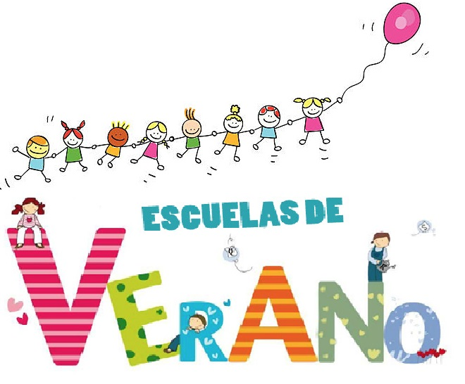 

**Julio y Agosto**

PARA LA INSCRIPCIÓN ENTREGAR JUSTIFICANTE DE PAGO

AL AYUNTAMIENTO DE VALVERDE DE JÚCAR ANTES DEL 24 DE JUNIO DE 2024.

**El pago se podrá realizar en cualquiera de las entidades que a continuación se detallan:**

**UNICAJA BANCO ES70 2103 7512 6100 3000 2494**

**GLOBALCAJA ES04 3190 1082 02 1165498724**

* Dirigido a niñ@s DE 3 A 12 AÑOS (que hayan cursado infantil o primaria en el curso 2023-2024)
* Del 1 de JULIO al 30 de AGOSTO 2024 (inclusive)
* Horario: De 9:00 a 14:00 h. / CASA CULTURA
* PRECIO: 30 €/ mes Tfno. Ayuntamiento: 969 20 10 01